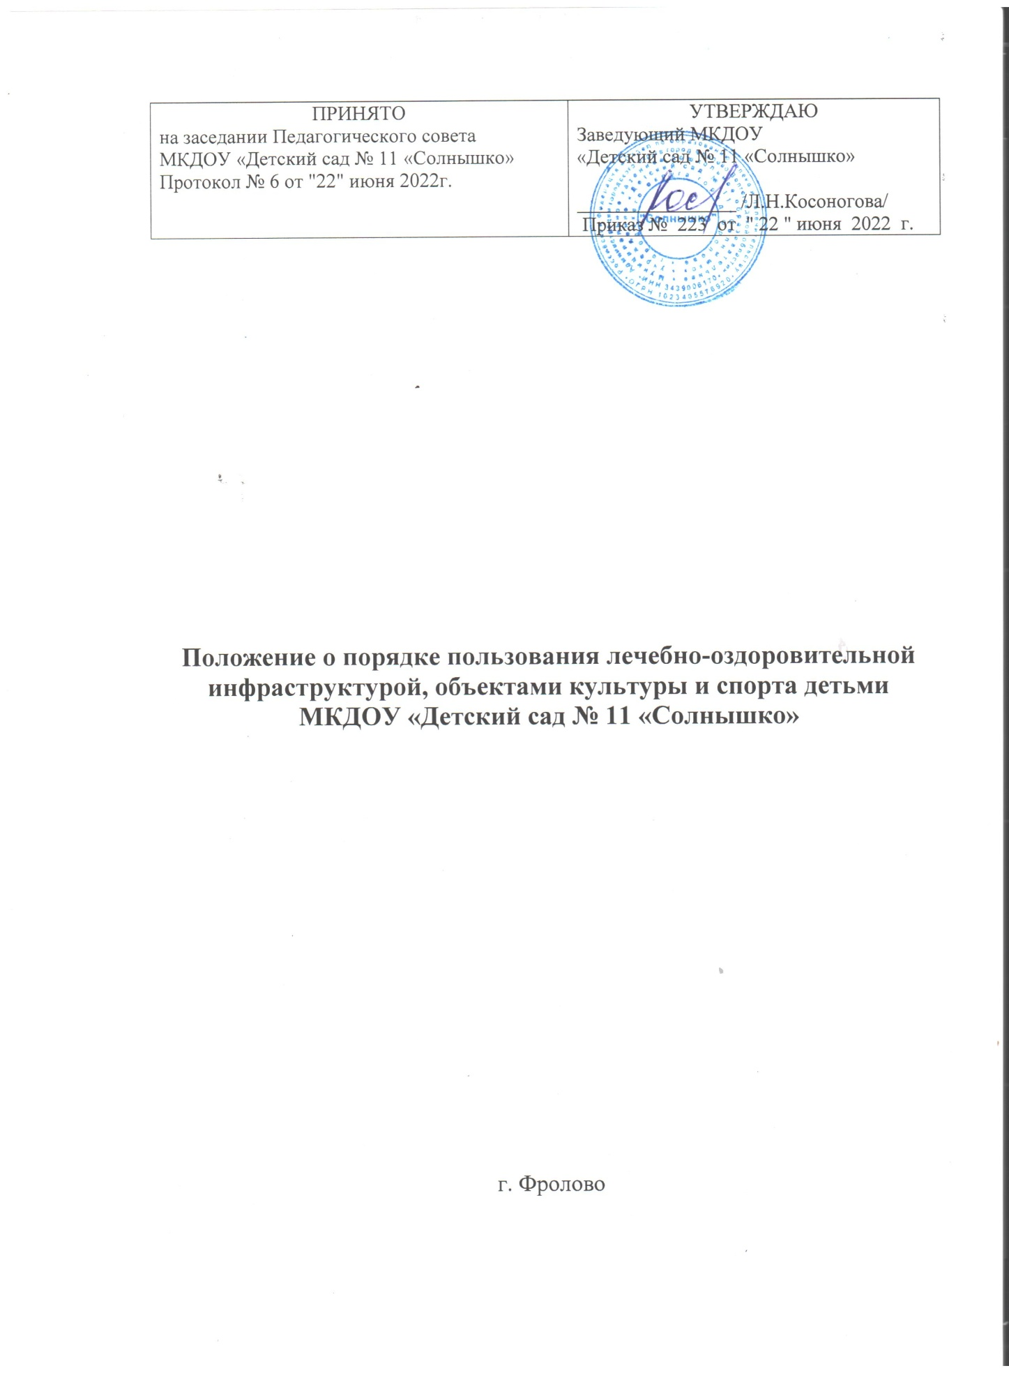

1. Общие положения
1.1. Настоящее Положение о порядке пользования воспитанниками лечебно-оздоровительной инфраструктурой, объектами культуры и спорта ДОУ разработано в соответствии с Федеральным законом от 29 декабря 2012 года №273-ФЗ «Об образовании в Российской Федерации» с изменениями на 16 апреля 2022 года, приказом Минпросвещения России от 31 июля 2020 года № 373 «Об утверждении Порядка организации и осуществления образовательной деятельности по основным общеобразовательным программам - образовательным программам дошкольного образования», Федеральным государственным образовательным стандартом дошкольного образования, утвержденного приказом Минобрнауки России от 17.10.2013 № 1155 с изменениями от 21 января 2019 года, постановлением Главного государственного санитарного врача Российской Федерации от 28 сентября 2020 года №28 «Об утверждении санитарных правил СП 2.4.3648-20 "Санитарно-эпидемиологические требования к организациям воспитания и обучения, отдыха и оздоровления детей и молодежи"», а также Уставом и другими нормативными правовыми актами Российской Федерации, регламентирующими деятельность организаций, осуществляющих образовательную деятельность.
1.2. Настоящее Положение о порядке пользования детьми лечебно-оздоровительной инфраструктурой, объектами культуры и спорта МКДОУ «Детский сад № 11 «Солнышко» определяет цели, задачи и функции объектов инфраструктуры детского сада, устанавливает правила их использования, права, обязанности и ответственность лиц, использующих данные объекты.
1.3. Под лечебно-оздоровительной инфраструктурой в Положении понимается совокупность организационных и иных материально-технических мер, направленных на реализацию прав воспитанников на пользование лечебно-оздоровительными инфраструктурой, объектами культуры и спорта, предоставление воспитанникам разнообразных услуг социокультурного, просветительского, оздоровительного и развлекательного характера, создание условий для развития любительского художественного творчества, развития массовой физической культуры и спорта.
1.4. Воспитанники МКДОУ «Детский сад № 11 «Солнышко» имеют право бесплатного пользования лечебно-оздоровительной инфраструктурой, объектами культуры и спорта МКДОУ «Детский сад № 11 «Солнышко».
1.5. Настоящее Положение рассматривается на Общем родительском собрании или заседании Совета родителей и принимается на заседании Педагогического совета МКДОУ «Детский сад № 11 «Солнышко».
1.6. Настоящее Положение о порядке пользования лечебно-оздоровительной инфраструктурой детьми МКДОУ «Детский сад № 11 «Солнышко» доводится заведующим дошкольным образовательным учреждением до сведения родителей (законных представителей) при поступлении воспитанников в детский сад, а также через размещение настоящего Положения на официальном сайте дошкольного образовательного учреждения.
1.7. Ответственность за деятельностью объектов возлагается на заведующего дошкольным образовательным учреждением.
1.8. Общее руководство за организацией деятельности объектов и соблюдением санитарно-гигиенических правил и норм осуществляет заведующий по административно-хозяйственной работе.
1.9. Ответственность за реализацию образовательных и воспитательных задач объектов возлагается на старшего воспитателя.

2. Основные функции, цели и задачи объектов инфраструктуры МКДОУ «Детский сад № 11 «Солнышко»

2.1. Объекты инфраструктуры представляют собой систему объектов, входящих в состав материально-технических условий реализации образовательных программ дошкольного учреждения, а также для отдыха и оздоровления детей, проведения массовых мероприятий.
2.2. Объекты инфраструктуры обеспечивают воспитанникам возможность достижения установленных образовательными стандартами результатов освоения образовательных программ, служат социальной адаптацией и непрерывному личностному развитию воспитанников, удовлетворению их индивидуальных образовательных потребностей.
2.3. Образовательная организация обеспечивает возможность для беспрепятственного доступа воспитанников с ограниченными возможностями здоровья и детей-инвалидов к объектам своей инфраструктуры.
2.4. Основными функциями по использованию лечебно-оздоровительной инфраструктуры, объектов спорта и МКДОУ «Детский сад № 11 «Солнышко» являются:
- организационно-методическая – определение приоритетов деятельности, планирование и проведение мероприятий, направленных на использование лечебно-оздоровительной инфраструктуры, объектов спорта и объектов культуры дошкольного образовательного учреждения;
- консультативная – консультирование родителей (законных представителей) и педагогов по использованию лечебно-оздоровительной инфраструктуры, объектов спорта и объектов культуры детского сада;
- контрольная – организация контроля над реализацией мероприятий по использованию лечебно-оздоровительной инфраструктуры, объектов спорта и объектов культуры МКДОУ «Детский сад № 11 «Солнышко»
2.5. Целью пользования лечебно-оздоровительной инфраструктурой, объектами культуры и спорта, является оказание квалифицированной помощи воспитанникам МКДОУ «Детский сад № 11 «Солнышко» в:
- профилактике заболеваний;
- осуществлении физкультурно-оздоровительной деятельности;
- организации физкультурных, оздоровительных, культурно-досуговых мероприятий;
- оказание методической и консультативной помощи педагогам ДОУ и родителям воспитанников в выполнении диагностических и профилактических мероприятий;
- обеспечение санитарно-эпидемического благополучия в детском саду.
2.6. Задачами пользования лечебно-оздоровительной инфраструктурой, объектами культуры и спорта МКДОУ «Детский сад № 11 «Солнышко» являются:
- реализация образовательной деятельности по образовательной программе дошкольного образования и по утвержденным дополнительным образовательным программам;
- обеспечение охраны здоровья воспитанников;
- создание здоровой среды для получения образования;
- осуществление контрольных функций за состоянием окружающей территории детского сада, групповых помещений, спортивного и музыкального зала, спортивной площадки, а также за соблюдением санитарных правил и норм, гигиенических требований, организацией и качеством питания воспитанников, порядком и способом приготовления пищи в МКДОУ «Детский сад № 11 «Солнышко», необходимой санитарной обработки столовых приборов и принадлежностей, за физическим воспитанием воспитанников;
- организация работы по обеспечению взаимодействия по решению данных вопросов с другими специалистами (психологом, логопедом);
- методическое обеспечение работы по формированию у воспитанников устойчивых стереотипов здорового образа жизни и поведения, не сопряженному с риском для здоровья;
- организация и обеспечение проведения ежегодных обследований воспитанников, периодических (плановых) профилактических медицинских осмотров врачами специалистами;
- обработка персональных данных воспитанников о состоянии их здоровья;
- анализ состояния здоровья воспитанников;
- воспитание патриотизма, гражданственности, бережного отношения к традициям, культуре и истории своего и других народов;
- организация культурной, методической, информационной деятельности;
- развитие музыкально-художественной деятельности;
- повышение роли физической культуры в оздоровлении воспитанников.

3. Объекты лечебно-оздоровительной инфраструктуры, объекты культуры и спорта и иные объекты инфраструктуры МКДОУ «Детский сад № 11 «Солнышко»

3.1. Объекты инфраструктуры обеспечивают воспитанникам возможность достижения установленных федеральными государственными образовательными стандартами дошкольного образования результатов освоения образовательных программ, служат социальной адаптацией и непрерывному личностному развитию детей, удовлетворению их индивидуальных образовательных потребностей.
3.2. Объектами лечебно-оздоровительного назначения является совокупность объектов МКДОУ «Детский сад № 11 «Солнышко», необходимых для охраны здоровья воспитанников, проведения санитарно-гигиенических, профилактических и оздоровительных мероприятий.
К числу объектов лечебно-оздоровительной инфраструктуры МКДОУ «Детский сад № 11 «Солнышко» относятся:
- медицинский кабинет и оборудование в нем;
- процедурный кабинет и оборудование в нем;
- изолятор;
- логопедический кабинет.
3.3. К объектам организованной образовательной, воспитательной, опытно-исследовательской, проектной деятельности относятся:
- групповые помещения;
- кабинет учителя-логопеда;
- интерактивная комната
3.4. Объект спорта – это объекты имущества, предназначенные для организации физкультурно-оздоровительной работы с воспитанниками.
К числу объектов спорта МКДОУ «Детский сад № 11 «Солнышко» относятся:
- физкультурный зал;
- спортивная площадка на территории МКДОУ «Детский сад № 11 «Солнышко» с оборудованием;
- игровые площадки для прогулок;
- спортивные уголки в каждой возрастной группе, имеющие наполнения в соответствии с федеральным государственным образовательным стандартом дошкольного образования.
3.5. Объекты культуры — имущества, предназначенные для проведения мероприятий художественно-эстетической направленности.
К числу объектов культуры МКДОУ «Детский сад № 11 «Солнышко» относятся:
- музыкальный зал;
- музыкальные уголки в каждой возрастной группе, имеющие наполнения в соответствии с федеральным государственным образовательным стандартом дошкольного образования.

3.6. Для осуществления образовательной программы оздоровления детей МКДОУ «Детский сад № 11 «Солнышко» может использовать ресурсы иных организаций, осуществляющих образовательную деятельность.
3.7. Объекты культуры и спорта, указанные в пункте 3.4. и 3.5. данного Положения используются для проведения мероприятий, предусмотренных учебным планом, реализации дополнительных образовательных программ, проведения внутриучрежденческих, межучрежденческих мероприятий, мероприятий муниципального, регионального значения.

4. Правила использования объектов инфраструктуры
4.1. Время пользования объектами инфраструктуры МКДОУ «Детский сад № 11 «Солнышко» определяется режимом работы дошкольного образовательного учреждения, режимом работы указанных объектов, расписанием занятий в детском саду.
4.2. Пользование объектом лечебно-оздоровительной инфраструктуры осуществляется в присутствии медицинского работника, объектом культуры и спорта и иными объектами инфраструктуры МКДОУ «Детский сад № 11 «Солнышко» в присутствии воспитателя, специалиста или иного ответственного лица.
4.3. При пользовании отдельными объектами инфраструктуры (лечебно-оздоровительной инфраструктурой, объектами спорта) администрацией МКДОУ «Детский сад № 11 «Солнышко» могут устанавливаться требования к одежде и обуви участников образовательной и воспитательной программы.
4.4. Воспитанники не допускаются к пользованию объектами инфраструктуры:
- без прохождения инструктажей по технике безопасности;
- при проведении на объектах инфраструктуры строительных, монтажных, ремонтных работ, санитарно-гигиенических мероприятий;
- при проведении контроля технического состояния сооружений, инвентаря и оборудования на соответствие требованиям безопасности;
- при неблагоприятных погодных условиях (для спортивных площадок на улице);
- при обнаружении повреждений сооружений, оборудования, инвентаря до их устранения;
- при недостаточной освещенности объекта и (или) нарушении воздушно-теплового режима;
- без сопровождения ответственных лиц.
4.5. Медицинское обслуживание воспитанников в детском саду обеспечивается закреплённым медицинским персоналом, который наряду с администрацией и работниками дошкольного образовательного учреждения несёт ответственность за здоровье воспитанников, проведение лечебно-профилактических мероприятий, соблюдение санитарно-гигиенических норм. В соответствии с планом работы проводятся профилактические осмотры, вакцинации, оказывается бесплатная медицинская помощь при обращении воспитанников в МКДОУ «Детский сад № 11 «Солнышко».
4.6. Воспитанники в сопровождении педагога имеют право посещать медицинский кабинет в следующих случаях:
- при ухудшении самочувствия;
- при плановом осмотре специалистов или проведении профилактических мероприятий;
- при получении травм и отравлений, независимо, где они получены (в пути следования в детский сад, на территории МКДОУ «Детский сад № 11 «Солнышко», на занятии, при участии в мероприятии и т. д.).
4.7. Воспитанники при посещении медицинского кабинета имеют право бесплатно получать следующие медицинские услуги:
- измерять температуру, давление, пульс, вес, рост своего тела;
- получать первую помощь;
- консультироваться о способах улучшения состояния своего здоровья, о здоровом образе жизни.
4.8. При прохождении группового медицинского осмотра воспитанники обязаны:
- входить в помещение медицинского кабинета и покидать его только с разрешения работника медицинского кабинета;
- соблюдать очередность, не шуметь;
- аккуратно обращаться с медицинским инвентарем (весами, ростомером и т. д.);
- не открывать шкафы, не брать из них какие-либо медицинские инструменты и препараты, не пробовать на вкус какие-либо медицинские препараты.
4.9. Объекты спорта используются для проведения занятий физкультуры, занятий внеурочной деятельности, спортивных соревнований, общесадовских мероприятий спортивной направленности, занятий спортивных секций.
4.10. Спортивный зал обеспечен пакетом нормативных документов по требованиям охраны труда и пожарной безопасности.
4.11. К занятиям в спортивном зале допускаются воспитанники, усвоившие требования техники безопасности по видам спорта и соблюдающие правила безопасного поведения.
4.12. К занятиям на объектах спортивного назначения допускаются дети в спортивной одежде и обуви.
4.13. Воспитанники обязаны использовать спортивное оборудование и инвентарь только по назначению.
4.14. Запрещается пользоваться спортзалом без разрешения инструктора по физической культуре, воспитателя или ответственного лица.
4.15. Посторонние лица допускаются в спортзал только с разрешения администрации детского сада.
4.16. Воспитанники МКДОУ «Детский сад № 11 «Солнышко» имеют право бесплатно пользоваться помещением спортивного зала, тренажерного зала и спортивной площадки для занятий физической культурой, спортивными секциями, отдыха и развития физических качеств.
4.17. Помещение музыкального зала используется для ведения занятий музыки (в соответствии с расписанием учебных занятий), проведения различного вида собраний, культурно-массовых мероприятий, викторин, спектаклей и других мероприятий.
4.18. Воспитанники дошкольного образовательного учреждения и педагогические работники имеют право бесплатно пользоваться помещением музыкального зала и музыкальным оборудованием для проведения массовых и развлекательных мероприятий.
4.19. Педагогический работник, проводящий мероприятие в музыкальном зале, несет персональную за сохранение порядка в помещении и сохранность музыкального оборудования.
4.20. Родители (законные представители) воспитанников, педагогические работники не имеют право входить в музыкальный зал в верхней одежде.
4.21. Воспитанники не имеют право пользоваться музыкальной аппаратурой музыкального зала без присмотра педагогического работника.
5. Права, обязанности и ответственность при пользовании объектов инфраструктуры
5.1.Участники образовательной и воспитательной программы посещают объекты инфраструктуры МКДОУ «Детский сад № 11 «Солнышко» в соответствии с расписанием занятий и планами дошкольного образовательного учреждения.
5.2. Лица, ответственные за организацию и проведение лечебно-оздоровительной работы, должны:
- ставить в известность заведующего дошкольным образовательным учреждением о нарушении участниками образовательной и воспитательной программы;
- ответственные лица лично присутствовать при посещении объектов культуры и спорта воспитанниками;
- осуществлять контроль соблюдения воспитанниками требований правил техники безопасности, настоящего Положения, Правил внутреннего распорядка воспитанников;
- эвакуировать детей в случае возникновения угрозы их жизни и здоровью;
- обращаться в администрацию детского сада о необходимости ремонта или приобретения нового оборудования и инвентаря в целях организации и проведения лечебно-оздоровительной, культурной и спортивной работы с участниками образовательной и воспитательной деятельности, а также о содействии в организации и проведении такой работы;
- обеспечивать организацию образовательной и воспитательной программы, профилактику заболеваний, осуществление лечебно-оздоровительной, физическое и психологическое развитие участников образовательной деятельности;
- проверять исправность используемого оборудования и инвентаря;
- проводить с участниками образовательной и воспитательной программы инструктажи по технике безопасности, знакомить их с настоящими правилами, правилами поведения на конкретных объектах;
- сообщать администрации детского сада о повреждениях используемого оборудования и инвентаря.
5.3. Во время использования объектом лечебно-оздоровительной инфраструктуры, объектом культуры и спорта и иными объектами инфраструктуры МКДОУ «Детский сад № 11 «Солнышко» запрещается:
- использовать оборудование и инвентарь не по назначению, осуществлять его демонтаж, наносить повреждения, выносить его с объекта инфраструктуры без разрешения ответственного работника;
- создавать ситуации, мешающие организации и проведению лечебно-оздоровительной, культурной работы;
- наносить надписи и расклеивать без письменного разрешения администрации МКДОУ «Детский сад № 11 «Солнышко» объявления, плакаты и другую продукцию информационного или рекламного содержания;
- засорять и загрязнять объекты инфраструктуры на территории МКДОУ «Детский сад № 11 «Солнышко»;
- находиться на территории и в помещениях объектов инфраструктуры МКДОУ «Детский сад № 11 «Солнышко» без разрешения ответственных лиц;
- проводить на объекты лиц, не являющихся участниками образовательной и воспитательной деятельности, без письменного разрешения администрации;
- самовольно проникать в служебные и производственные помещения и на огражденную территорию объектов инфраструктуры детского сада.
5.4. С целью предупреждения несчастных случаев и противоправных действий на территории и в помещениях объектов инфраструктуры МКДОУ «Детский сад № 11 «Солнышко» может осуществляться видеонаблюдением с видеозаписью.
5.5. Участники образовательной и воспитательной программы, нарушившие настоящий Порядок, могут быть удалены с объекта инфраструктуры, а также привлечены к дисциплинарной ответственности в соответствии с локальными нормативными актами МКДОУ «Детский сад № 11 «Солнышко».
5.6. Участники образовательной и воспитательной программы, причинившие ущерб инфраструктуре МКДОУ «Детский сад № 11 «Солнышко», несут ответственность в случаях и порядке, предусмотренных действующим законодательством.

6. Заключительные положения
6.1. Настоящее Положение о порядке пользования воспитанниками лечебно-оздоровительной инфраструктурой, объектами культуры и спорта является локальным, нормативным актом, утверждается (либо вводится в действие) приказом заведующего дошкольным образовательным учреждением.
6.2. Все изменения и дополнения, вносимые в настоящее Положение, оформляются в письменной форме в соответствии действующим законодательством Российской Федерации.
6.3. Данное Положение принимается на неопределенный срок. Изменения и дополнения к Положению принимаются в порядке, предусмотренном п. 6.1. настоящего Положения.
6.4. После принятия Положения (или изменений и дополнений отдельных пунктов и разделов) в новой редакции предыдущая редакция автоматически утрачивает силу.

